一次函数实际应用题

典例精讲
例1 叶嘉莹言：诗歌的价值在于滋养精神和文化，古典诗词凝聚中华文化的理念、志趣、气度、神韵，是我们民族的血脉、中华儿女的精神家园．某书店为弘扬传统文化，让更多的学生体验诗歌之美，决定购买《唐诗》、《宋词》共200本赠送给学校．已知《唐诗》的单价为30元/本，《宋词》的单价为24元/本．设该书店购买《唐诗》x本，购买两种书所需的总费用为y元．
(1)求y与x之间的函数表达式；
(2)若购买《唐诗》的数量等于《宋词》的3倍，求此时的购买方案及购买总费用．

例2 （ 万唯中考2022陕西数学解答题专项集训）某快递公司为提高快递分拣的速度，决定购买机器人来代替人工分拣．该公司准备投入资金y万元，购买A、B两种机器人共8台，其中购进A型机器人x台．下表是某科技公司提供给快递公司有关两种型号的机器人分拣速度和单价的信息.
型号 | 分拣速度(件/小时) | 单价(万元/台)
A | 800 | 6
B | 600 | 4
(1)求y与x的函数关系式；
(2)若要使这8台机器人每小时分拣快递件数总和不少于5100件，则该公司至少需要投入资金多少万元？

例3 周末，小亮骑自行车从家出发去市图书馆借书，已知小亮家与市图书馆相距10千米，行驶一段路程后经过学校，继续行驶一段时间后到达图书馆，借完书之后又骑车原路返回学校，整个过程中，小亮与学校的距离y(千米)与行驶时间x(分钟)之间的函数图象如图所示．
(1)求线段CD所表示的函数关系式；
(2)当小亮距离学校5千米时，求小亮的行驶时间．
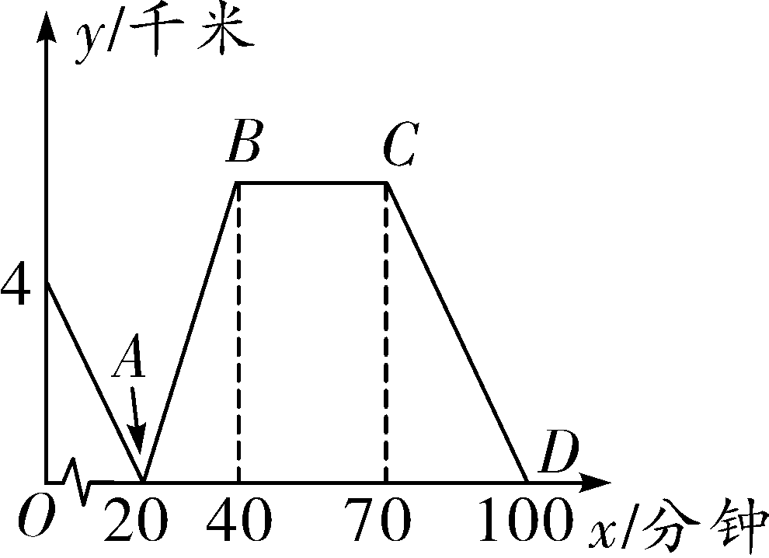
例3题图

课堂练兵
练习1 某乡村准备用一块试验田种植茶叶和果树两种经济作物，经市场调查，茶叶的种植费用y(元)与种植面积x(亩)之间的函数关系如图所示，果树的种植费用为每亩1000元．
(1)求出y与x之间的函数关系式；
(2)已知两种经济作物的种植面积共120亩，且茶叶的种植面积恰好等于果树种植面积的2倍，那么种植这两种经济作物需要投资多少元？
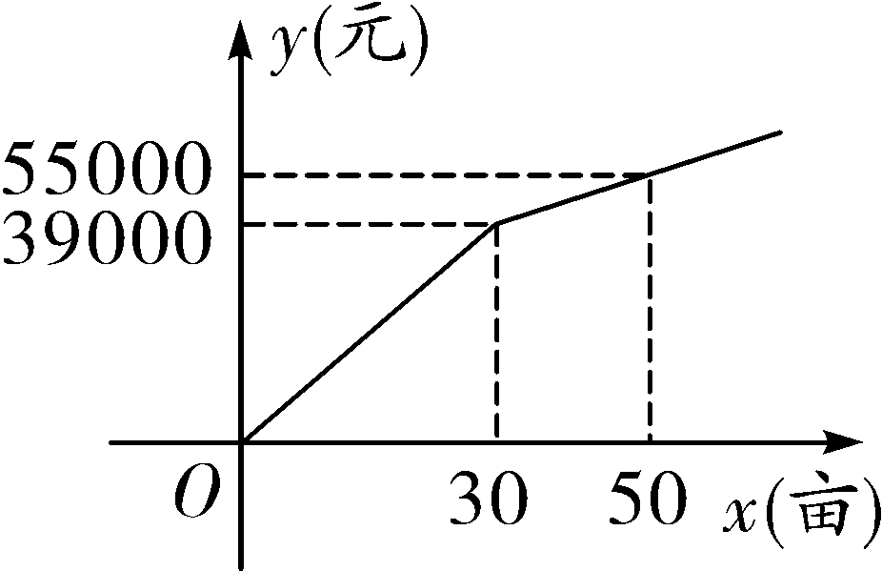
练习1题图

练习2 （万唯中考2022陕西数学解答题专项集训 ）某乡村幸福超市出售当地的优质土特产：香米和土豆，这两种商品的相关信息如下表：
商品 | 香米 | 土豆
成本(元/袋) | 60 | 45
售价(元/袋) | 80 | 60
(1)某工会第一季度采购了香米和土豆共计1000袋，为幸福超市创造利润17000元，求该工会采购了香米多少袋？
(2)为了加大扶贫力度，该工会在第二季度想为幸福超市创造20000元以上利润的目标，该工会计划购进香米和土豆共计1200袋，且香米不低于800袋，设购进香米m袋，香米和土豆共创造利润w元，求w与m之间的函数关系式，并通过计算说明该工会能否实现扶贫目标？

课后小练
（万唯中考2021陕西数学解答题专项集训）为了鼓励居民节约用水，某市采用“阶梯水价”的方法按月计算每户家庭的水费：每月用水量不超过20吨时，按每吨2元计费；每月用水量超过20吨时，其中的20吨仍按每吨2元计费，超过部分按每吨2.8元计费.设每户家庭每月用水量x吨时，应交水费y元.
（1）分别求出当0≤x≤20和x＞20时，y与x之间的函数表达式；
（2）小颖家四月份、五月份分别交水费45.6元、38元，问小颖家四月份和五月份用水各多少吨？

